С того момента, когда человек начинает ходить, двигаться, бегать, он выражает себя пластически. Иногда, чтобы понимать друг друга, достаточно жеста, поворота головы, взгляда. К пластическому выражению своих эмоций способны все, поэтому танец соединяет людей.
Этапы развития танцев:
1. Древний танец
Танец начал свою жизнь вместе с человеком. История возникновения танца неразрывно связана с историей человеческой культуры. В самых различных сторонах практической жизни участвовал он. Существовали танцы ритуальные, охотничьи, трудовые, воинские. Они передавались от поколения к поколению, со временем их магический смысл (а им была пронизана природа древнего танца) утрачивался, забывался, но тысячелетиями народ хранил свой особенный пластический язык.
Как бы ни был умен человек, как бы ни был широк круг его интересов, все-таки его жизнь, если он не способен выразить свои чувства в музыке, в песне, в танце, неизбежно оказывается обедненной.
В древней Греции греки понимали природу танцев. Для них танец способен раскрыть то, перед чем бессильны драма, музыка, живопись. Посмотрите на древнегреческие стелы, краснофигурные или чернофигурные вазы. Кажется, дай изображениям заговорить, и они потеряют свою выразительность. Здесь сами тела радуют, кричат, ликуют. Мы говорим — это пластика.
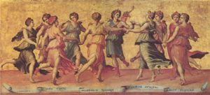
2. Народный танец
Танец был неотъемлемой частью любых народных празднеств. Мы не можем себе представить настоящего веселья без танцев. Энергия радости, по-видимому, особенная энергия, потому что она неизбежно выплескивается, выливается в движение. У каждого народа, у каждой национальности свой особенный свод движений, свой ритм, совершенно особенная пластика. Это закреплялось и оказалось столь же стойким, как национальный костюм, национальный характер. Разные эпохи, изменения в укладе жизни, в социальных и культурных отношениях отражались на танце. На развитие танца влияла и мода.
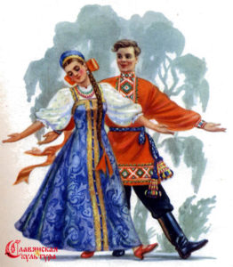
3. Бальные танцы
Когда танец с площадей перешел в залы дворцов, он стал выражением образа жизни правящих слоев общества. Про излюбленный в XVIII веке менуэт говорили: «Тот, кто хорошо танцует менуэт, делает хорошо все, за что берется, и может за все браться».
Изящество манер, благородство осанки, изысканная почтительность, которые необходимы были в менуэте, составляли необходимейшие качества придворного.
В те времена при дворе появился балет, который очень скоро стал излюбленным развлечением королей. Известно, что Генрих IV и его министр Сюлли танцевали в балете, сочиненном сестрой короля; любил участвовать в балете Людовик XIV.
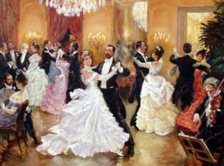
4. Балет
В России первый балет был поставлен в царствование Алексея Михайловича на масленице в 1672 году, сюжет его был заимствован из античной жизни.
Танец выдержал долгую битву за то, чтобы стать самостоятельным искусством, отделиться от пения и драмы. И вот Терпсихора стала именоваться музой балета. Появилась такая профессия, как сочинитель танцев, он же в большинстве случаев и их постановщик (мы говорим — балетмейстер).
Удивляла внешне блестящая и всегда нелегкая судьба балерины. В танце закреплялись свои законы, правила, суммировались определенные движения, которые существуют и по сей день. Как в живописи есть цвета, в музыке ноты, так и в классическом балете — определенные позы, движения, из которых, как из букв, балетмейстеры, а потом актеры складывают слова, из слов — фразы, из фраз — поэмы, повести, романы.
Возник особый пластический язык, способный передавать сложнейшие движения души. Язык, которому учатся с невероятным упорством и самоотвержением десятки лет, всю жизнь.
Но тысячи людей могут не знать и не знают этого языка. Они танцуют вальс, фокстрот, краковяк, полечку, танго, шейк, летку-енку… Об этих танцах, о стиле, о культуре, которая должна быть видна в их исполнении, — особый разговор.
